Итоговая контрольная работа по математике
- Вычислите:
81585 : (10541 – 1476) + 63 • 186

- Найдите значение выражения:
$$3-2\frac{2}{3} :6∙ \left(1\frac{1}{2}- \frac{3}{5}\right)$$
- Начертите координатную прямую с единичным отрезком 15 клеток и отметьте на ней $\frac{2}{15}$ и $1\frac{3}{5}$.
- У клоуна было 40 шаров. 80 %всех шаров он раздал детям. Сколько шаров раздал клоун?
- Для приготовления салата на 3 части огурцов берут 2 чести редиса и 1 часть лука. Сколько потребуется огурцов, чтобы приготовить 300 грамм салата?
- На диаграмме показана среднемесячная температура воздуха в городе N за каждый месяц 2017 года. По горизонтали указываются месяцы, по вертикали – температура в градусах Цельсия. Используя диаграмму, ответьте на вопросы:
а) Какой из летних месяцев самый холодный?
б) Какая примерно температура была в декабре? 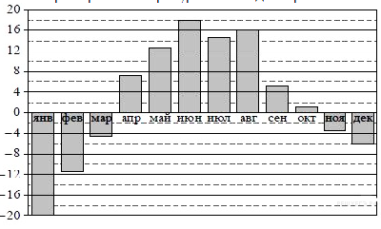
- Два туриста на велосипедах выехали навстречу друг другу. Скорость одного из них 12$\frac{3}{8}$км/ч, а другого 10$\frac{5}{8}$ км/ч. Через пять часов они встретились. Какое расстояние было между ними в начале пути?

- Длина прямоугольного параллелепипеда равна 60 см. Его высота составляет 40% длины и $\frac{3}{4}$ ширины. Вычислите объем параллелепипеда.

